不用软驱 删除联想隐藏分区！

前几天朋友一台联想的老机器（没看什么型号）中毒了，很深，DM分区格式化，装系统，本以为可彻底解决问题，不曾想刚装完的系统就出现问题——从我的机器上用U盘COPY来的瑞星杀毒软件（从我机器上打包的最新版）在他机器上安装居然提示“...程序在下载过程中出错...或是被修改...不能继续安装...”，汗！

我以为是U盘本身带毒于是乎把U盘格式化重新COPY过来再试——问题依旧！难道是按装的系统（深度SP3 8.5）有毒？不会啊！我在其他机器上用过挺好的.????无奈，重新分区格式化再装再COPY再试——我倒！又提示“...程序在下载过程中出错...或是被修改...不能继续安装...”怎么回事呢？

中午吃饭时候在想，什么毒这么厉害重新分区还能藏在硬盘里？真服了！联想的破机器！突然眼睛一亮，品牌机通常都会搞一个什么隐藏分区来做一键还原用的，是不是隐藏分区里藏有病毒呢？开机，右击俺的电脑——管理——磁盘管理—，果不出俺所料真的有一个3.21G的隐藏分区，试试从磁盘管理把丫删掉，不行？不让删！厉害！用的什么技术隐藏的呢？纳闷！

网上查询百度知道：“联想比较旧的机型,用hddfunc.exe删除,新的机型用HPATOOL.EXE,好像也能用LEOSTOOL.EXE.以上文件都要在DOS环境下运行,  
hddfunc.exe的删除命令是 hddfunc.exe /d  
HPATOOL.EXE的命令是 HPATOOL.EXE /clr  
LEOSTOOL.EXE的命令是leostool/db（关闭备份功能）leostool/dleos(删除隐藏分区)

进入DOS有多种方法,如果一定要用软盘进入却没有软驱可以用

vfloppy来进入DOS.  
vfloppy需要软盘镜像,推荐MS-DOS 7.1的软盘镜像.  
以上工具大家可以在网上寻得,软盘镜像可以用vfloppy到其他有软驱的电脑上

   哦！原来如些！可是要用软驱，哪来的软驱啊！现在谁还用那玩意儿？用vfloppy用过一次麻烦的要命最后还没弄好。想想办法...A不就是需要在DOS下操作吗？于是找来一张带DOS启动的光盘用UltraISO（下载地址：<http://dw.ezbsys.net/uiso9_cn.exe>）做成ＩＳＯ镜像，步骤如下：

1.把带有DOS启动的光盘制作成ISO镜像...

2.用UltraISO打开刚才做好的ISO镜像，把hddfunc.exe，HPATOOL.exe，LEOSTOOL.exe三个文件拖进UltraISO右侧的编辑框，然后保存。

前几天朋友一台联想的老机器（没看什么型号）中毒了，很深，DM分区格式化，装系统，本以为可彻底解决问题，不曾想刚装完的系统就出现问题——从我的机器上用U盘COPY来的瑞星杀毒软件（从我机器上打包的最新版）在他机器上安装居然提示“...程序在下载过程中出错...或是被修改...不能继续安装...”，汗！

我以为是U盘本身带毒于是乎把U盘格式化重新COPY过来再试——问题依旧！难道是按装的系统（深度SP3 8.5）有毒？不会啊！我在其他机器上用过挺好的.????无奈，重新分区格式化再装再COPY再试——我倒！又提示“...程序在下载过程中出错...或是被修改...不能继续安装...”怎么回事呢？

中午吃饭时候在想，什么毒这么厉害重新分区还能藏在硬盘里？真服了！联想的破机器！突然眼睛一亮，品牌机通常都会搞一个什么隐藏分区来做一键还原用的，是不是隐藏分区里藏有病毒呢？开机，右击俺的电脑——管理——磁盘管理—，果不出俺所料真的有一个3.21G的隐藏分区，试试从磁盘管理把丫删掉，不行？不让删！厉害！用的什么技术隐藏的呢？纳闷！

网上查询百度知道：“联想比较旧的机型,用hddfunc.exe删除,新的机型用HPATOOL.EXE,好像也能用LEOSTOOL.EXE.以上文件都要在DOS环境下运行,  
hddfunc.exe的删除命令是 hddfunc.exe /d  
HPATOOL.EXE的命令是 HPATOOL.EXE /clr  
LEOSTOOL.EXE的命令是leostool/db（关闭备份功能）leostool/dleos(删除隐藏分区)

进入DOS有多种方法,如果一定要用软盘进入却没有软驱可以用

vfloppy来进入DOS.  
vfloppy需要软盘镜像,推荐MS-DOS 7.1的软盘镜像.  
以上工具大家可以在网上寻得,软盘镜像可以用vfloppy到其他有软驱的电脑上

   哦！原来如些！可是要用软驱，哪来的软驱啊！现在谁还用那玩意儿？用vfloppy用过一次麻烦的要命最后还没弄好。想想办法...A不就是需要在DOS下操作吗？于是找来一张带DOS启动的光盘用UltraISO（下载地址：<http://dw.ezbsys.net/uiso9_cn.exe>）做成ＩＳＯ镜像，步骤如下：

1.把带有DOS启动的光盘制作成ISO镜像...

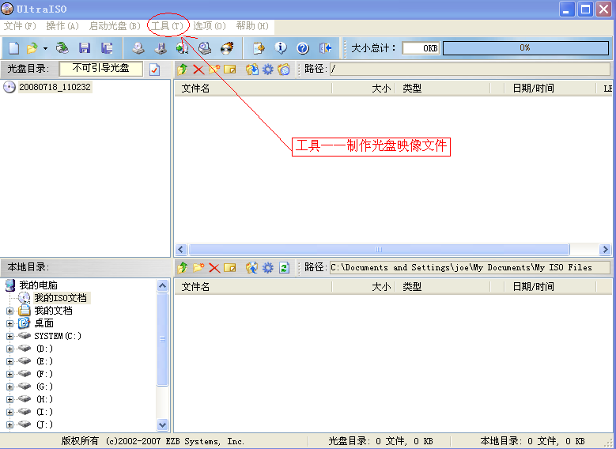

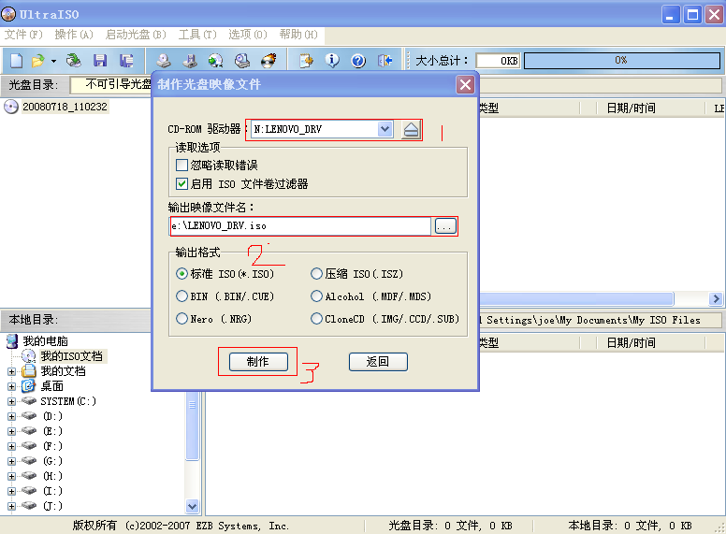

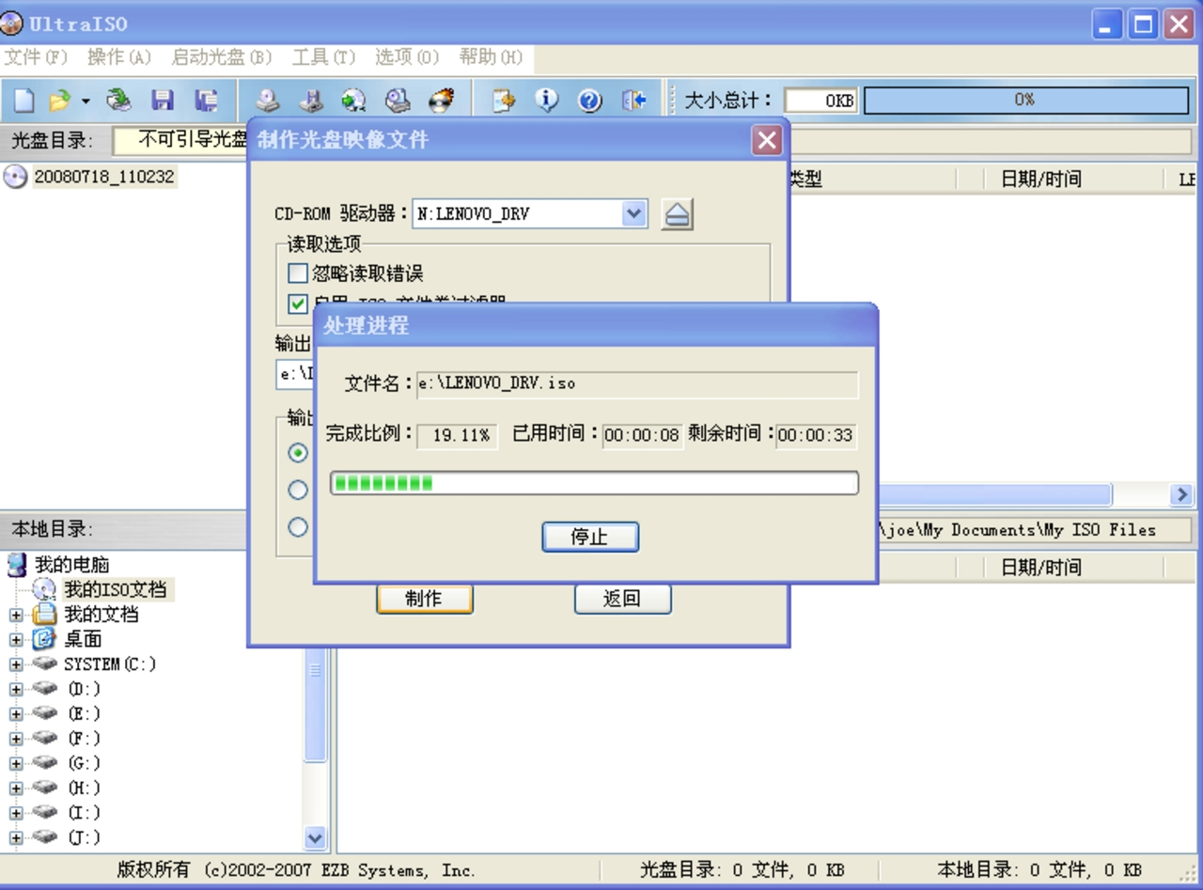

2.用UltraISO打开刚才做好的ISO镜像，把hddfunc.exe，HPATOOL.exe，LEOSTOOL.exe三个文件拖进UltraISO右侧的编辑框，然后保存。

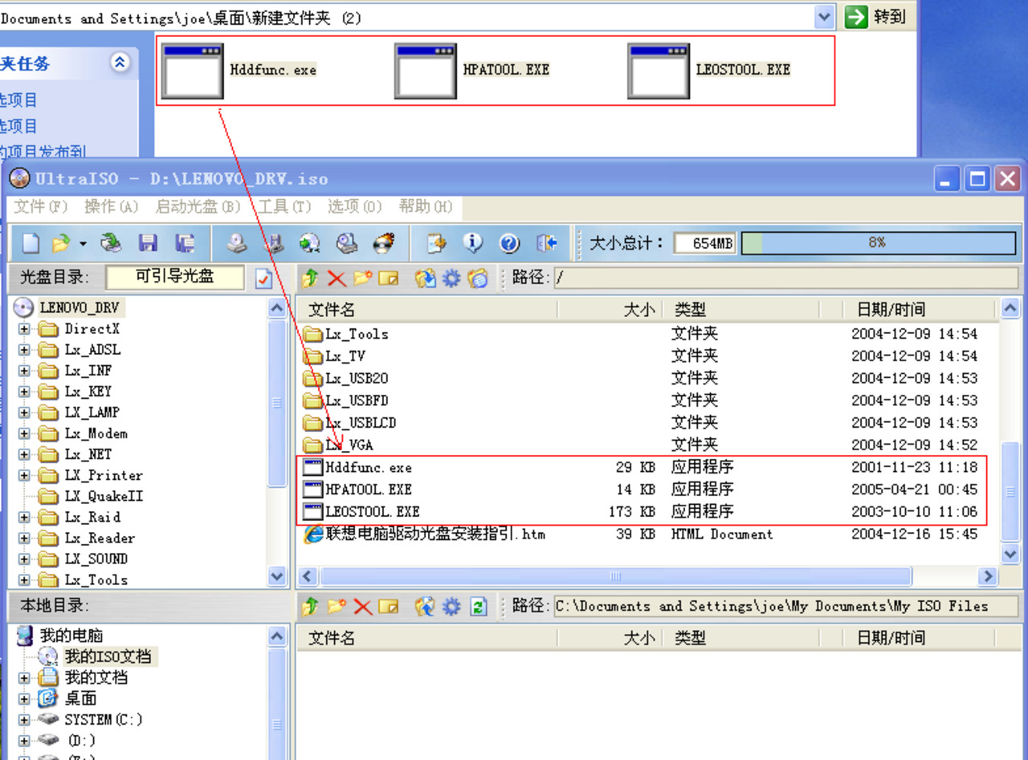

3.

把修改后的ISO镜像刻录成光盘，然后用刻录好的光盘启动电脑

试一下看看有没有删除成功？

重启——DM分区格式化——装系统——开机再看，呵呵^_^后面的3.21G的隐藏分区不见了，再装杀毒软件时再也没有“...程序在下载过程中出错...或是被修改...不能继续安装...”烦人的提示了！

（UltraISO——一个很不错的软件o(∩_∩)o...以后大家在工作时候如果遇到需要软驱从DOS下操作而又没有软驱的话请试一试这个方法吧，只需一张刻录盘不到1元钱就能解决问题！）

